Hướng dẫn book lịch họp




[Tài liệu hướng dẫn book lịch họp trên outlook dành cho nhân viên]
Project / client name: Employee
Department/team: Levinci
Author : Mai.Nguyen
Created date: 16/07/2023

Mục lục
CÁC BƯỚC THỰC HIỆN 2
I. Mục đích 2
II. Các bước thực hiện 2

Tiêu đề phụ
CÁC BƯỚC THỰC HIỆN

Mục đích
- Hướng dẫn nhân viên các bước để tiến hành book lịch họp trên outlook.

Các bước thực hiện
- Vào đường link : https://outlook.office.com/mail/
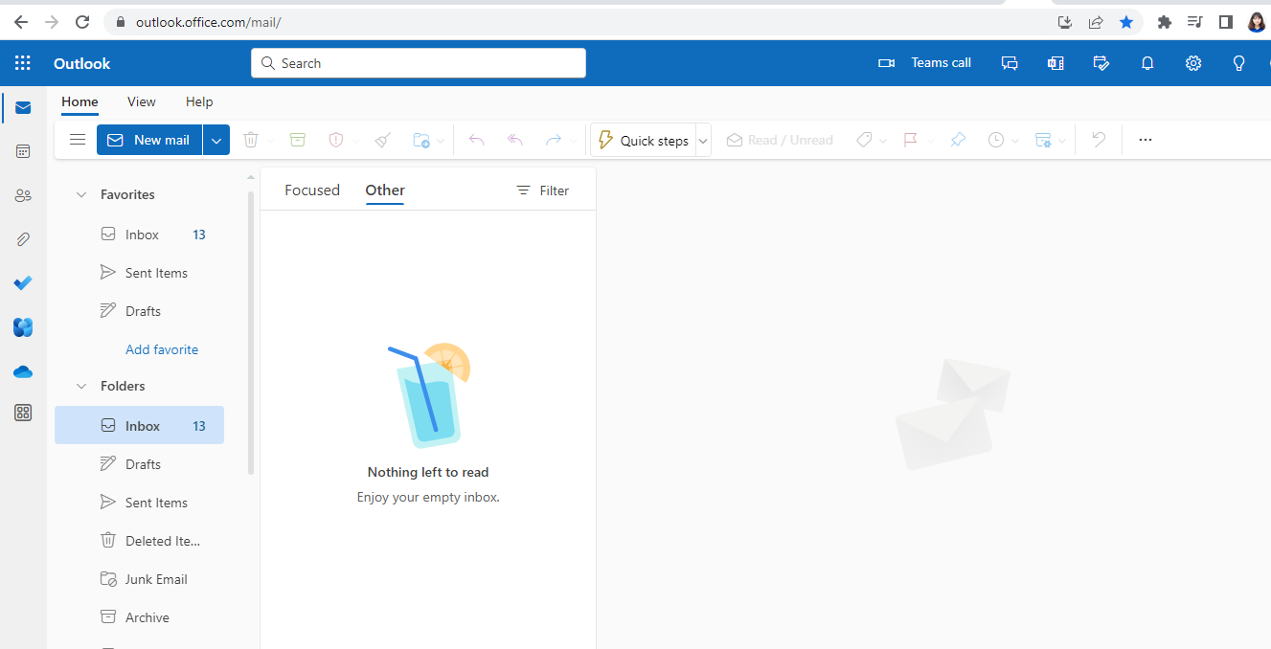

- Nhấn vào nút “Calendar”
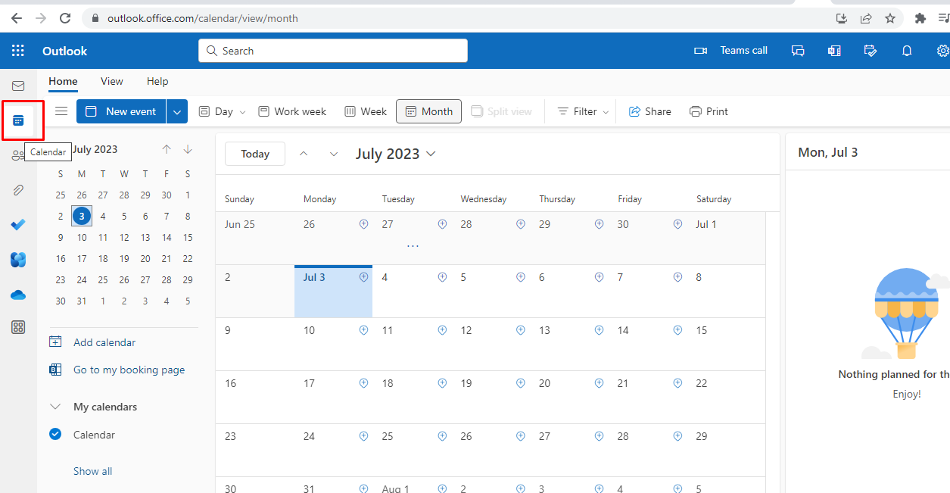

- Nhấn vào nút “New event” để book lịch họp
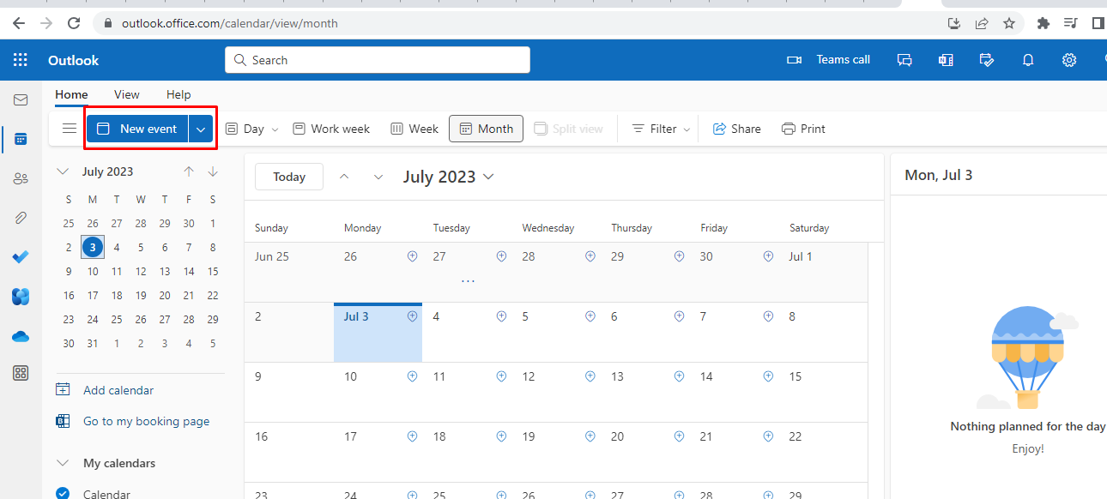

- Hệ thống hiển thị màn hình popup “New event”
- Tại tab “Event”
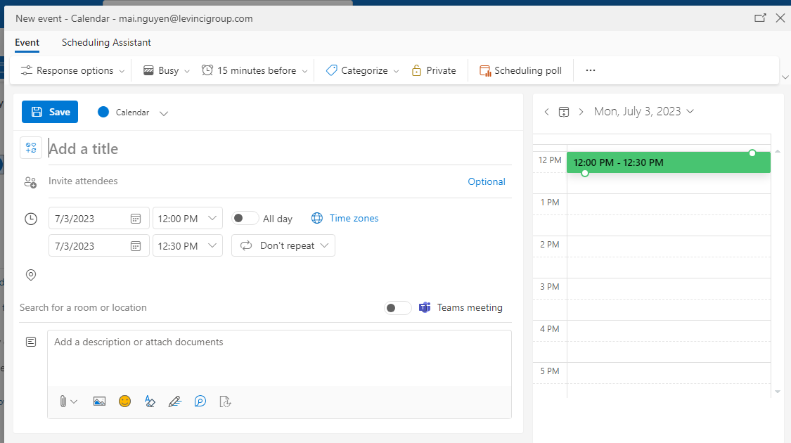

- Tại đây điền đầy đủ các thông tin cần thiết như:
1. Tiêu đề cuộc họp
2. Thành phần tham dự
3. Setup khoảng thời gian họp
4. Link họp hoặc địa điểm họp (Nếu có)
5. Nhập nội dung cuộc họp và file đính kèm

- Tại tab “Scheduling Assistant” ta có thể check lại lịch họp mình vừa setup có trùng với cuộc họp khác của các thành viên tham dự buổi họp hay không
- Hình ảnh bên dưới thể hiện thành phần tham dự đang tồn tại 1 lịch họp khác trong khoảng thời gian lịch họp bạn setup. Điều này thể hiện bạn cần phải thay đổi thời gian họp khác để đảm bảo đầy đủ thành phần tham dự
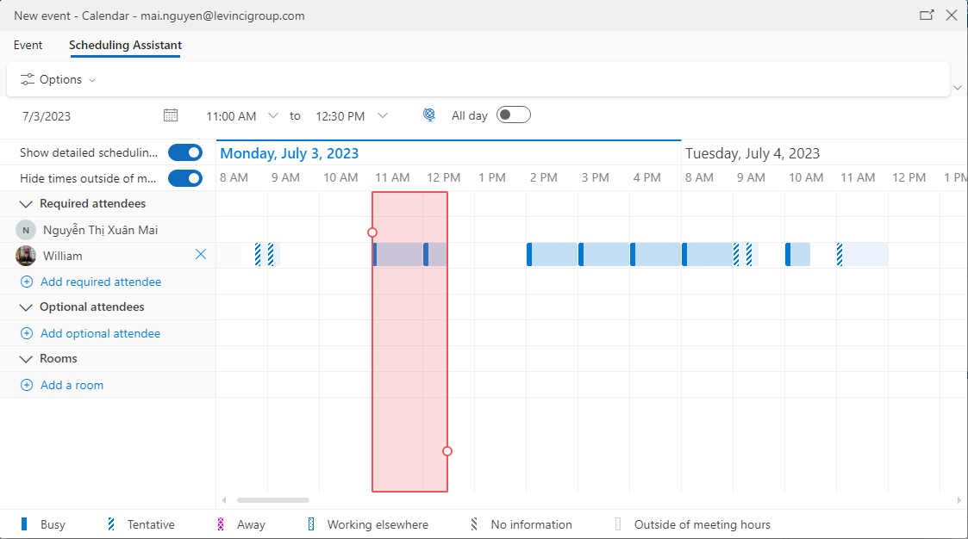
- Hình ảnh bên dưới là hợp lệ
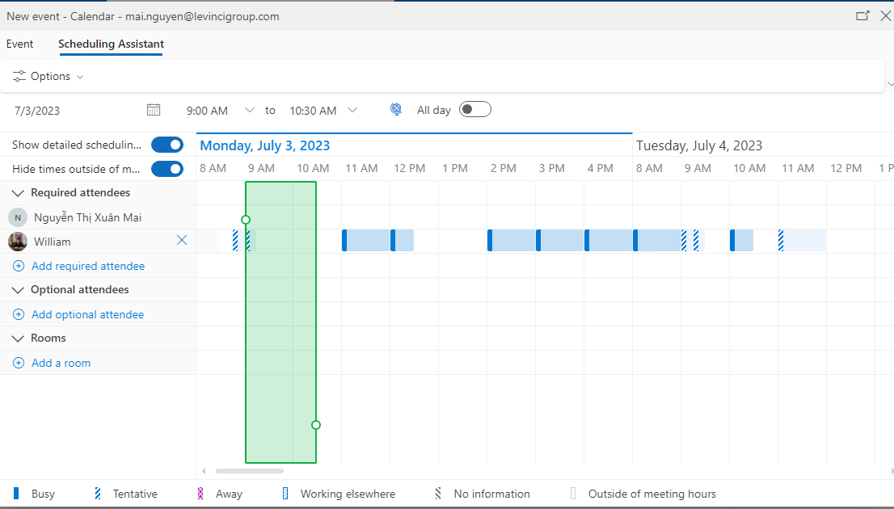

- Sau khi đã check đầy đủ thông tin thì nhấn nút “Send”
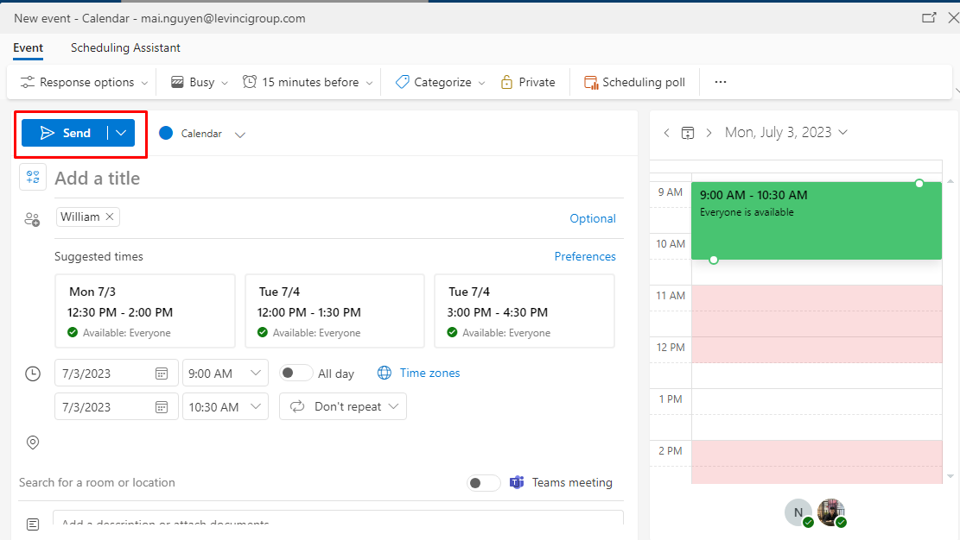

- Trong trường hợp sau khi đã gửi đi nhưng bạn vẫn muốn thêm thành phần tham dự. Chọn vào lịch họp cần điều chỉnh sau đó nhấn nút “Edit”
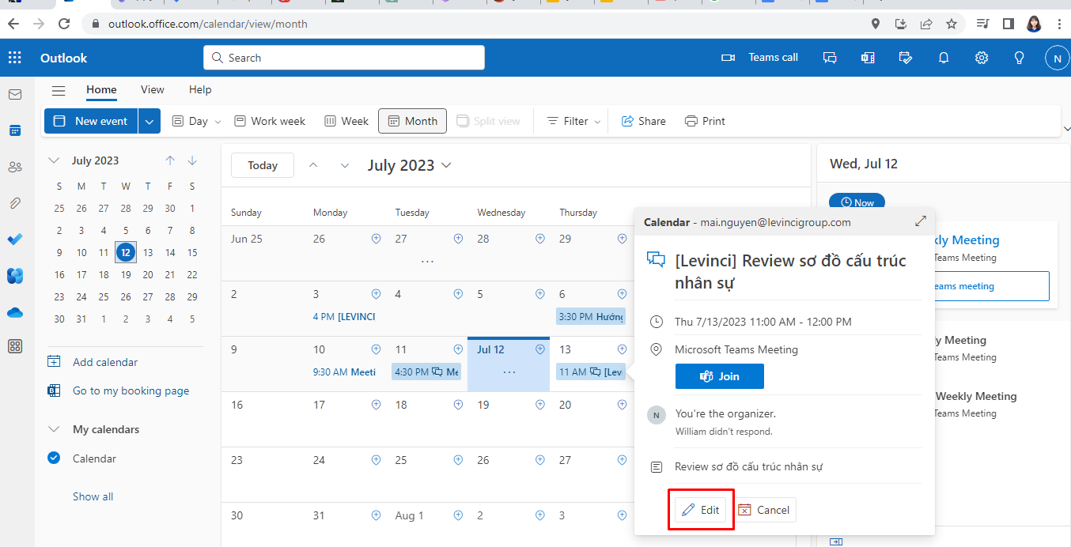

- Tiến hành chọn thêm thành phần tham dự. Sau đó nhấn nút “Send”
